王恩科校长参加省审计厅内审工作专项监督检查组进点会
10月29日上午，省审计厅内审工作专项检查组进点会在学校石牌校区行政办公大楼七楼第二会议室召开。参加会议的有：检查组组长陈颖、副组长丘延、组员陈忆平、刘婷婷；学校校长王恩科、纪委副书记陈正宏、党办校办主任刘剑文、组织部常务副部长吕美荣、财务处处长何小静、人事处副处长戴粦利、资产处副处长陈江霞及审计处全体工作人员。会议由刘剑文主持。

首先，陈颖就此次专项检查的目的、内容及检查重点做解释说明，并对检查工作进行具体部署。陈颖指出，省审计厅开展省属高校内部审计工作专项监督检查的目的是为了全面落实党中央和省委省政府对审计工作的部署要求，推动高校认真履行内部审计职责，提升内部审计监督效能；此次检查的重点是高校贯彻落实省政府第259号令《广东省内部审计工作规定》情况，具体包括内部审计制度建设情况、内部审计机构及队伍建设情况、内部审计工作开展情况及内部审计结果运用情况等。最后，陈颖对配合检查提出了具体要求，并明确了审计工作纪律。

王恩科代表学校致欢迎辞并做重要讲话。王恩科特别强调三点：一是提高认识，高度重视。在全面深化改革和推进依法治校的新形势下，进一步加强审计工作，是健全和完善现代大学治理体系的必然要求，对于规范学校内部管理、促进廉政建设具有重要意义。审计处和相关部门必须严格按照检查组的要求，及时提供真实、完整的资料、数据和情况，坚决做到不瞒报、不漏报、不错报。二是建立协作机制，全面配合检查。这次专项检查涉及面广、时间紧、任务重，除了审计处合力配合以外，与会部门及其他相关职能部门要加强协调工作，为检查组保质保量按时完成工作做好保障。三是发现问题，及时整改。此次专项检查是我们发现问题、摸清情况、提升审计水平的良好契机，必须坚决落实问题整改，正确认识和对待发现的问题，立行立改，整改到位，提高管理水平，推动学校各项事业实现新的发展。最后，王恩科向检查组表示，高质量发展要求高质量的审计监督保驾护航，今年是学校谋划“十四五”发展规划、深入推进国家“一流学科”和高水平大学建设的关键之年，他作为主管学校审计工作的校领导，一定以高度负责的精神、严肃认真的态度，共同配合把这次审计检查工作做好，为学校建成教师教育优势突出的高水平大学提供强有力的保障。

会上，审计处处长刘伟分别从五个方面汇报了学校内部审计工作。首先，刘伟对学校的基本情况做了简单介绍，然后就学校内审工作领导机制、制度建设、业务开展、审计结果运用、存在不足等具体情况做了详细汇报。

最后，刘剑文再次强调，参会的各个职能部门要严格按照王校长提出的几点要求，坚决配合好检查组开展工作。

此次检查，预计需要2至3周的时间。大家相信，在学校的高度重视配合下，审计厅内审专项检查工作定能如期完成，学校内审工作质量水平将跃上新台阶。

作者/通讯员: | 来源:审计处 | 编辑:杨柳青
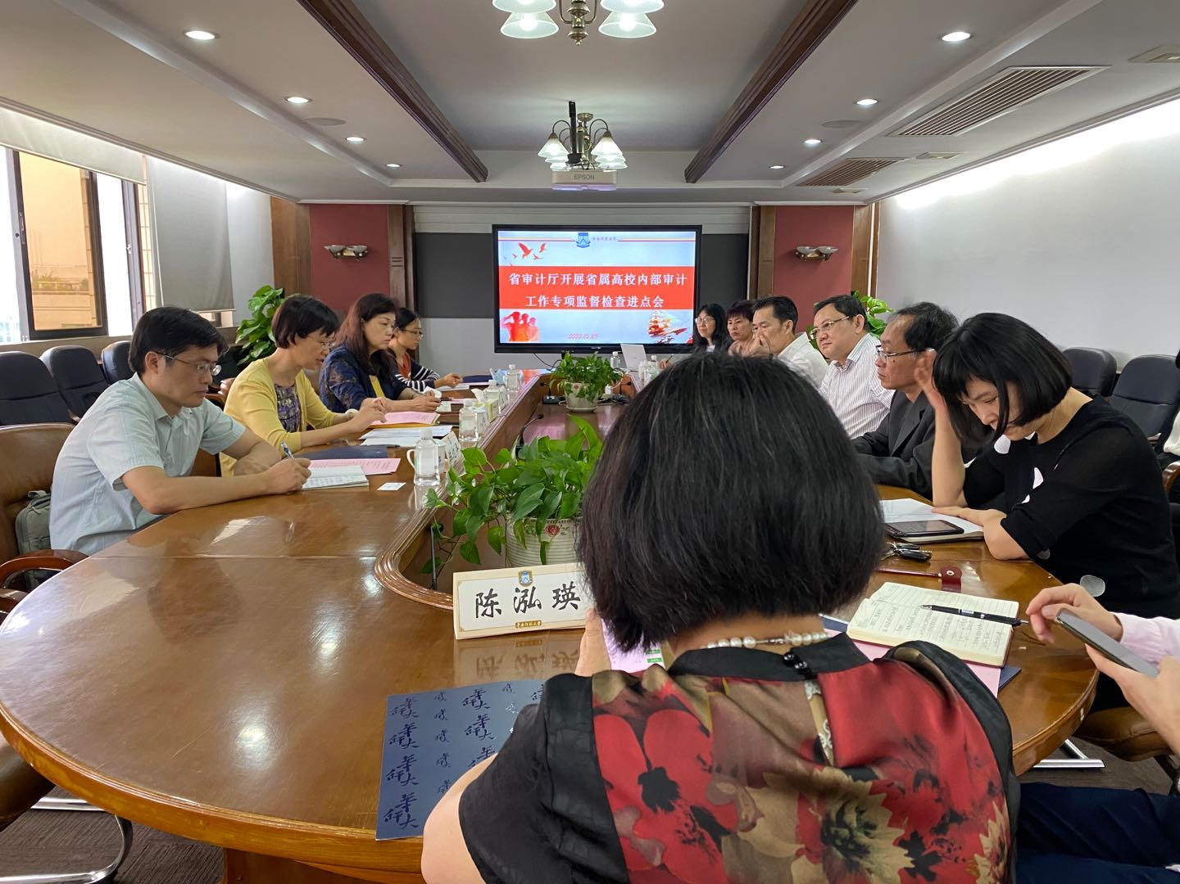
https://news.scnu.edu.cn/34340

